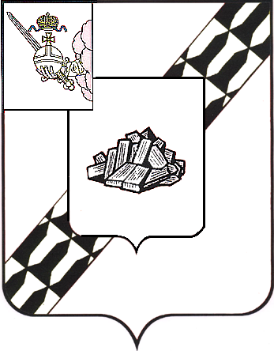  Устюженский муниципальный район  Вологодской области  управление образования администрации  Устюженского муниципального района  ул. К.Маркса, 30, г. Устюжна, 162840  тел./факс (81737) 2-10-34  E-mail: ustmetodist@yandex.ru |  |  |  |  |  | Руководителя образовательных организаций
 | 25.02.2021 |  | № | б/н
на № |  |  | от

Уважаемые руководители!

Порядок зачисления детей в первый класс в 2023-2024 учебном году регламентируется следующими документами: Приказом Минпросвещения от 2 сентября 2020 года №458 «Об утверждении Порядка приема на обучение по образовательным программам начального общего, основного общего и среднего общего образования»; ФЗ-273 от 2012 года «Об образовании в Российской Федерации». Изменения в порядке зачисления детей в первый класс в 2023 году утверждены в Приказе Минпросвещения от 30 августа 2022 года №784. Они вступили в силу с 1 марта 2023 года.
1 апреля 2023 года в 8.00 ч. одновременно во всех школах начинается приемная кампания в 1 класс. В связи с этим просим Вас не позднее 26 января 2023 года (не позднее 10 календарных дней с момента издания постановления администрации о закреплении территорий - № 12 от 16.01.2023 г.) разметить на официальных сайтах общеобразовательных организаций следующую информацию:
1. О графике приема и способах подачи заявлений в 1 класс:
Заявление о приеме на обучение подаются одним из следующих способов (всего 3 способа):
- в электронной форме посредством ЕПГУ;
- через операторов почтовой связи общего пользования заказным письмом с уведомлением о вручении;
- лично в общеобразовательную организацию.
2. Количество вакантных мест в 1 классах;
3. ФИО учителя, набирающего 1 класс;
4. Инструкцию по подаче заявлений в 1 класс через ЕПГУ;
5. ФИО и телефон ответственного за прием заявлений;
6. Сроки предоставления и перечень документов.
7. Телефон «горячей линии» по вопросам приема в 1 класс в 2023 г.
Постановление администрации района о закреплении территорий за образовательными организациями направлено Вам на электронную почту школы 20 января 2023 года.
Начальник управления образования | 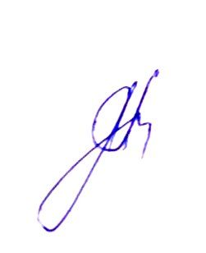 | Л. А. Бронзова

Какора Т.А., 2-20-65

